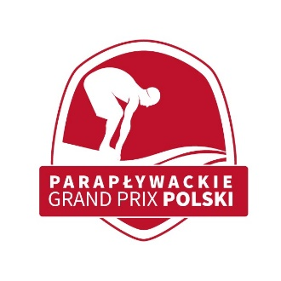

PUCHAR POLSKI
I RUNDA PARAPŁYWACKIEGO GRAND PRIX POLSKI OSÓB NIEPEŁNOSPRAWNYCH

Gorzów Wlkp. 13-15.05.2022

Zgłoszenie ilościowe:

Ilość zawodniczek | Ilość zawodników | W tym ilość kadrowiczów | W tym ilość wózkowiczów | Opiekunowie | Ogółem

Ilość osób towarzyszących:
Trener: ………………..
Opiekun: ………………
Kierowca: ……………..
Łączna ilość osób: ………………………
Środek transportu: ……………………..
Data przyjazdu: ………………

